ПРОЕКТ
РЕШЕНИЯ ЗЕМСКОГО СОБРАНИЯ
ВОСКРЕСЕНСКОГО МУНИЦИПАЛЬНОГО РАЙОНА
«ОБ УТВЕРЖДЕНИИ СХЕМЫ РАЗМЕНИЯ РЕКЛАМНЫХ КОНСТРУКЦИЙ НА ТЕРРИТОРИИ ВОСКРЕСЕНСКОГО МУНИЦИПАЛЬНОГО РАЙОНА НИЖЕГОРОДСКОЙ ОБЛАСТИ»

В соответствии с Федеральным законом РФ от 6 октября 2003 года № 131 – ФЗ «Об общих принципах организации местного самоуправления в Российской Федерации», Градостроительным кодексом РФ, Уставом Воскресенского муниципального района, в целях эффективной реализации Федерального закона от 13 июня 2006 года N 38-ФЗ «О рекламе» на территории Воскресенского муниципального района,

Земское собрание района решило:

1. Утвердить схему размещения рекламных конструкций на территории Воскресенского муниципального района Нижегородской области согласно приложению.
2. Разместить настоящее решение на официальном сайте администрации Воскресенского муниципального района в информационно-телекоммуникационной сети «Интернет».
3. Контроль за выполнением данного решения возложить на постоянную комиссию Земского собрания района по экологии, аграрной политике, земельным отношениям и природным ресурсам, промышленности, транспорту, строительству, связи, жилищно-коммунальному хозяйству (ОльневВ.Н.).

ОТДЕЛ КАПИТАЛЬНОГО СТРОИТЕЛЬСТВА И АРХИТЕКТУРЫ АДМИНИСТРАЦИИ ВОСКРЕСЕНСКОГО МУНИЦИПАЛЬНОГО РАЙОНА

СХЕМА РАЗМЕЩЕНИЯ РЕКЛАМНЫХ КОНСТРУКЦИЙ НА ТЕРРИТОРИИ ВОСКРЕСЕНСКОГО МУНИЦИПАЛЬНОГО РАЙОНА НИЖЕГОРОДСКОЙ ОБЛАСТИ

2018 год

СХЕМА РАЗМЕЩЕНИЯ РЕКЛАМНЫХ КОНСТРУКЦИЙ НА ТЕРРИТОРИИ ВОСКРЕСЕНСКОГО МУНИЦИПАЛЬНОГО РАЙОНА НИЖЕГОРОДСКОЙ ОБЛАСТИ

Заказчик: Отдел капитального строительства и архитектуры администрации Воскресенского му- ниципального района

Исполнитель: ООО «НижНовСтройПроект»

Общие положения и цели

  - Схема размещения рекламных конструкций на территории Воскресенского муници- пального района (далее - Схема) - документ, определяющий технические параметры ре- кламных конструкций, плотность их размещения на различных участках улично- дорожной сети населенных пунктов района, а также параметры и зоны ограничений воз- можного размещения рекламных конструкций на территории района. Схема разработана в соответствии с Конституцией Российской Федерации, Градостроительным кодексом Рос- сийской Федерации, Федеральными законами "О рекламе", "Об общих принципах органи- зации местного самоуправления в Российской Федерации", "Об объектах культурного наследия (памятниках истории и культуры) народов Российской Федерации", Уставом Воскресенского муниципального района Нижегородской области и иными нормативными правовыми актами.
  - Средства наружной рекламы и информации, и их территориальное размещение долж- ны соответствовать требованиям технических регламентов. При отсутствии технических регламентов применяются требования, установленные строительными нормами и прави- лами, а также ГОСТ Р 520442003 "Наружная реклама на автомобильных дорогах и терри- ториях городских и сельских поселений. Общие требования к средствам наружной рекла- мы. Правила размещения", в части, не противоречащей Федеральному закону "О рекла- ме".
  - Настоящая Схема разработана в целях обеспечения баланса между задачами по сохра- нению внешнего архитектурного облика населенных пунктов района, объектов культур- ного наследия (памятников истории и культуры), обеспечению благоприятных условий жизнедеятельности человека, безопасности участников дорожного движения и задачами экономического развития Воскресенского муниципального района.

Сфера применения Схемы

  - Настоящая Схема регулирует отношения, возникающие при распространении наруж- ной рекламы с использованием щитов, стендов, перетяжек, электронных табло и иных технических средств стабильного территориального размещения (далее - рекламные кон- струкции), эксплуатации, техническом обслуживании, модернизации и оценке соответ- ствия размещения рекламных конструкций.
  - Настоящая Схема распространяется на рекламные конструкции, расположенные на внешних стенах, крышах и иных конструктивных элементах зданий, строений и сооруже- ний или вне их, а также на остановочных пунктах движения общественного транспорта, являющиеся рекламными конструкциями стабильного территориального размещения.

Объекты и субъекты визуально-рекламного регулирования

  - Объектами визуально-рекламного регулирования настоящей Схемы являются реклам- ные конструкции вне зависимости от страны изготовления, а также процессы размещения, монтажа, эксплуатации и модернизации рекламных конструкций, а также процессы оцен- ки рекламных конструкций.
  - Субъектами визуально-рекламного регулирования настоящей Схемы являются органы местного самоуправления, уполномоченные органы и лица, участвующие в процессах размещения и утилизации рекламных конструкций, а также в процессах оценки состояния рекламных конструкций.
  - Настоящая Схема устанавливает обязательные для применения и исполнения требова- ния к объектам и субъектам визуально-рекламного регулирования, указанным в настоя- щей Схеме.

  - Содержащиеся в настоящей Схеме обязательные требования к объектам и субъектам визуально-рекламного регулирования являются исчерпывающими, имеют прямое дей- ствие на всей территории Воскресенского муниципального района и могут быть изменены только путем внесения изменений и дополнений в настоящую Схему.

Основные понятия

Для целей настоящей Схемы используются следующие основные понятия:
  - Наружная реклама (по тексту допустимо - рекламные конструкции) - щитовые кон- струкции, стенды, тумбы, панели-кронштейны, настенные панно, перетяжки, электронные табло, проекционные, лазерные и иные технические средства, конструкции с элементами ориентирующей информации, информирующие о маршрутах движения и находящихся на них объектах, арки, порталы, рамы с рекламной информацией и иные технические сред- ства стабильного территориального размещения, функционально предназначенные для размещения на них рекламной информации, в том числе на внешних стенах, крышах и иных конструктивных элементах зданий, строений и сооружений.
  - Рекламная поверхность - поверхность рекламной конструкции, предназначенная для распространения рекламы.
  - Ответственный за эксплуатацию - лицо, эксплуатирующее рекламную конструкцию и несущее ответственность за выполнение требований эксплуатационной документации, а также требований технической безопасности при эксплуатации рекламных конструкций.
  - Эксплуатация - стадия жизненного цикла рекламной конструкции, на которой осу- ществляется использование рекламной конструкции по назначению, ее техническое об- служивание, наладка, модернизация и ремонт.
  - Срок службы рекламной конструкции - установленный проектной документацией пе- риод, в течение которого рекламная конструкция может эксплуатироваться.

Виды рекламных конструкций

  - По месту расположения рекламные конструкции подразделяются на следующие типы:
- отдельно стоящие рекламные конструкции - стационарные наземные рекламные конструкции на собственных опорах;
- рекламные конструкции, располагаемые на внешних стенах, крышах и иных кон- структивных элементах зданий, строений и сооружений, остановочных пунктов движения общественного транспорта;
- рекламные конструкции, располагаемые на столбах освещения, опорах контактной сети.
  - По площади рекламного поля отдельно стоящие рекламные конструкции подразделя- ются на следующие категории:
- малогабаритные рекламные конструкции с площадью одного рекламного поля (стороны) менее 6 кв. м;
- крупногабаритные рекламные конструкции с площадью одного рекламного поля (стороны) от 6 кв. м до 18 кв. м включительно;
- рекламные конструкции особо крупных форматов с площадью одного рекламного поля (стороны) более 18 кв. м.
  - По высоте размещения рекламного поля отдельно стоящие рекламные конструкции подразделяются на следующие категории:
- рекламные конструкции малой высоты - верхний край рекламного поля располо- жен на высоте не более 4,5 м от поверхности размещения;
- рекламные конструкции нормальной высоты - верхний край рекламного поля рас- положен на высоте от 4,5 до 7 м от поверхности размещения;

- рекламные конструкции увеличенной высоты - верхний край рекламного поля расположен на высоте более 7 м от поверхности размещения.
  - Под элементами уличной мебели, совмещенными с рекламными конструкциями, по- нимаются павильоны ожидания городского пассажирского транспорта, указатели остано- вок городского пассажирского транспорта, уличные скамьи, урны для мусора, уличные часы, таксофонные кабины, терминалы, элементы ограждения пешеходного движения, оснащенные рекламными панелями площадью не более 2,5 кв. м, при условии, что пло- щадь рекламного поля (стороны) не превышает двух третей площади всего информацион- ного поля (стороны) элемента уличной мебели (в случае наличия на элементе уличной ме- бели одновременно с рекламным полем (стороной) также поля (стороны) для размещения иной информации).
  - Под рекламными конструкциями индивидуальных проектов понимаются отдельно стоящие рекламные конструкции, одновременно отвечающие следующим требованиям:
- рекламная конструкция имеет формат, отличный от форматов, перечисленных в пунктах Схемы;
- рекламные конструкции, установленные в непосредственной близости от предпри- ятия и связанные с ним единым архитектурно-пространственным решением;
- рекламные конструкции предназначенные исключительно для информирования о месте нахождения конкретного предприятия и/или оказываемых им услугах (виде дея- тельности).
  - Под информационными щитами, стендами, тумбами понимаются соответственно ре- кламные конструкции, удовлетворяющие одновременно следующим условиям:
- щит, стенд, тумба используются для размещения информации, освещающей наиболее важные общегородские проекты, связанные с различными сферами деятельно- сти, значимыми событиями, праздничным оформлением;
- размещение на щите, стенде, тумбе вышеуказанной информации осуществляется на основании решений администрации или договоров с администрацией Воскресенского муниципального района;
- работы по изготовлению и установке щита, стенда, тумбы финансируются за счет средств муниципальных предприятий, учреждений, организаций либо за счет бюджета.

Требования к размещению вновь устанавливаемых отдельно стоящих рекламных конструкций на территории Воскресенского района

  - Унификация видов рекламных конструкций, мест и приемов их размещения с учетом характерных типов средовых ситуаций (угол, перекресток, квартал, магистраль, транс- портная развязка и т.п.).
  - Упорядоченное размещение рекламных конструкций относительно основных архи- тектурно-планировочных элементов и относительно друг друга.
  - Координация рекламных плоскостей рекламных конструкций в соответствии с плани- ровочными осями.
  - Рациональная группировка и рассредоточение рекламных конструкций на основе про- странственного ритма, принципа парности, единства вида, соподчиненности рекламоно- сителей различных видов и форматов.
  - Основными местами размещения наземных рекламных конструкций являются:
- для малогабаритных рекламных конструкций - газоны обочин дорог, пешеходные зоны;
- для крупногабаритных рекламных конструкций - газон, полосы у обочин шоссей- ных дорог;
- для рекламных конструкций особо крупного формата - разделительные полосы крупных магистралей, зоны транспортных развязок и т.п.

  - Минимальные расстояния между отдельно стоящими рекламными конструкциями, расположенными в одном направлении (на одной стороне проезда, улицы, магистрали, одном разделительном газоне) и предназначенными для обзора с одного направления, не могут быть менее чем:
- для рекламных конструкций особо крупного формата ма- лой/нормальной/увеличенной высоты - 100/150/200 метров;
- для рекламных конструкций среднего и крупногабаритного формата ма- лой/нормальной/увеличенной высоты - 80/100/150 метров;
- для рекламных конструкций малогабаритного формата ма- лой/нормальной/увеличенной высоты - 30/40/50 метров.
  - Расстояние между двумя рекламными конструкциями разного формата в одном направлении движения не может быть менее расстояния, предусмотренного для реклам- ной конструкции меньшего формата.
  - Размещение элементов уличной мебели, совмещенных с рекламными конструкциями, рекламных конструкций с рекламной плоскостью, расположенной вдоль направления движения транспорта, рекламных конструкций, расположенных по разные стороны про- езжих частей улиц, магистралей, рекламных конструкций, используемых исключительно для размещения городской некоммерческой информации, а также городских информаци- онных щитов, стендов, тумб допускается без соблюдения требований, установленных в пунктах настоящей Схемы, по согласованию с отделом архитектуры администрации рай- она.
Технические требования к устанавливаемым рекламным конструкциям.
- Конструкции средств наружной рекламы должны быть изготовлены и установлены с учетом нагрузок и других воздействий, соответствующих требованиям СНиП и других нормативных документов.
- Конструкции средств наружной рекламы должны иметь заключение о соответствии строительным нормам и правилам, техническим регламентам другим нормативным доку- ментам подготовленное проектной организацией имеющий соответствующий допуск от СРО.
- Конструктивные элементы жесткости и крепления (болтовые соединения, элементы опор, технологические косынки и т. п.) должны быть закрыты декоративными элемента- ми.
- Не допускается повреждение сооружений при креплении к ним средств размещения ре- кламы, а также снижение их прочности и устойчивости.
- В средствах наружной рекламы используют осветительные приборы промышленного изготовления, обеспечивающие требования электро- и пожаробезопасности. Осветитель- ные приборы и устройства, подключаемые к электросети, должны соответствовать требо- ваниям Правил устройства электроустановок, а их эксплуатация - требованиям Правил эксплуатации и техники безопасности.
- При внутреннем или наружном освещении рекламы осветительные приборы и устрой- ства должны быть установлены таким образом, чтобы исключить прямое попадание све- товых лучей на проезжую часть.
- Крепление осветительных приборов и устройств должно обеспечивать их надежное со- единение с опорной частью конструкции и выдерживать нормативные ветровую, снего- вую и вибрационную нагрузки.
- Средство наружной рекламы должно иметь маркировку с указанием владельца реклам- ной конструкции и номера его телефона. Маркировка должна быть размещена под инфор- мационным полем. Размер текста должен позволять его прочтение с ближайшей полосы движения транспортных средств.
- Фундаменты размещения стационарных средств наружной рекламы должны быть за- глублены на 15 - 20 см ниже уровня грунта с последующим восстановлением газона на нем. Фундаменты опор не должны выступать над уровнем земли более чем на 5 см. До-

пускается размещение выступающих более чем на 5 см фундаментов опор на тротуаре при наличии бортового камня или дорожных ограждений, если это не препятствует движению пешеходов и уборке улиц.
- Расстояние в плане от фундамента до границы имеющихся подземных коммуникаций должна быть не менее 1м.
- Удаление средств наружной рекламы от линий электропередачи осветительной сети должна быть не менее 1,0м
- Владелец рекламной конструкции обязан восстановить благоустройство территории после установки (демонтажа) средства размещения наружной рекламы. Демонтаж средств размещения наружной рекламы необходимо проводить вместе с их фундаментом.

Требования к дизайну, колористике, подсветке

  - При размещении рекламных конструкций учитывается архитектурная среда поселений на территории района. Рекламные конструкции, а также рекламные и информационные изображения, размещаемые на них, соответствуют контексту градостроительной ситуа- ции, улучшая визуальный образ, подчеркивая индивидуальность сложившейся застройки. Основные критерии, по которым обеспечивается наиболее полное соответствие:
-колористика - для оформления рекламных конструкций используются цвета, сочетающи- еся с окружающим фоном;
-стилистика окружающей среды - при проектировании рекламных конструкций учитыва- ется пластика архитектуры, ее исторические особенности;
-пропорции и масштаб - размеры рекламных конструкций и элементов изображений соот- ветствуют размерам окружающих объектов, учитывают особенности их архитектуры;
-структура - при размещении рекламных конструкций учитывается существующая в архи- тектурной среде структура, периодичность с целью формирования целостного восприятия городского пространства.
  - Дизайн наземных рекламных конструкций согласовывается с отделом архитектуры.
  - Цветовое решение наземных рекламных конструкций должно:
- гармонировать с архитектурно-пространственным окружением и другими элемен- тами благоустройства и оборудования, улучшая сельскую среду;
- иметь нейтральный унифицированный характер на основе ограниченного числа колеров, согласованных с отделом архитектуры.

Ограничение по размещению рекламных конструкций.

  - Размещение на опорах освещения рекламных конструкций допускается в качестве ре- кламы-указателя для организаций, предприятий внутриквартального размещения в виде облегченной конструкции формата 0,9 x 1,67 (2) x 13 либо баннерной конструкции с ша- гом размещения через опору освещения. Размещение на опоре более одной рекламной конструкции не допускается.
  - Не допускается размещение рекламных конструкций (всех видов) на зданиях, пред- ставляющих архитектурную и (или) историческую ценность, перечень которых определя- ется в соответствии с действующими нормативными правовыми актами.
  - Не допускается размещать средства наружной рекламы ближе 50 м:
- от храмовых сооружений;
- от учреждений культуры, образования;
- от мест сельских захоронений;
- от мемориальных комплексов и объектов; И ближе 100 м

- от объектов культурного наследия федерального, областного и муниципального значения при отсутствии утвержденного проекта охранной зоны объекта культурного наследия.
Исключения составляют собственные информационные конструкции перечислен- ных предприятий и учреждений на собственных или арендуемых объектах недвижимости либо на собственных или арендуемых земельных участках. Необходимо проект реклам- ных конструкций согласовать с отделом архитектуры.
В местах отдыха и досуга горожан (парки, скверы, пляжи, прибрежные зоны и т.п.), а также в рекреационных зонах реклама запрещена. Исключение составляют лишь улич- ная мебель, рекламные конструкции по индивидуальным проектам при согласовании с администрацией Воскресенского муниципального района.
Не допускается размещение рекламных конструкций на стационарных оградах парков и скверов.
Не допускается уничтожение или повреждение зеленых насаждений на территории, прилегающей к месту установки рекламной конструкции.
Не предусматривается использование рекламных конструкций типа короба на опо- рах освещения и контактной сети.
Не допускается установка штендеров на тротуарах, перетяжки размещаются как временная рекламная конструкция сроком не более двух месяцев на период события, праздника, анонсирования проекта, программы и пр.

Переходные положения

  - Требования к территориальному размещению рекламных конструкций распространя- ются на рекламные конструкции, размещенные до вступления в силу настоящей Схемы.
  - Рекламные конструкции, размещенные с нарушением территориального размещения, нормативных расстояний, или конструкции, находящиеся в ненадлежащем состоянии, должны быть демонтированы в течение трех лет с момента вступления в силу настоящей Схемы.
  - Рекламные конструкции, размещенные с нарушением требований настоящей Схемы, должны быть приведены в соответствие с типоразмерным рядом согласно требованиям Схемы по окончании срока договоров, заключенных до вступления в силу схемы.
  - При проведении модернизации или изменении территориального размещения реклам- ных конструкций, произведенных и размещенных до вступления в силу настоящей Схе- мы, должны соблюдаться требования настоящей схемы.

Перечень мест размещения рекламных конструкций

№ рекламной конструкции | Адрес | Сторона | Тип конструкции | Размер, м | Количество сторон | Площадь рекламного  поля, м2 | Удаление от оси до-  роги, м | Положение | Статус | Зона на карте
22 ОП РЗ 22К-0018 «Боковая-Воскресенское-Докукино-граница Республики Марий Эл»
1 | 4 км +930 м | справа | отдельно стоящий щит | 3*6 | 2 | 36 | 15 | за чертой  населенного пункта | установленный  (предлагаемый к демонтажу) | 1
6 | р.п.Воскресенское примерно 57 м юго- восточнее д.3 по ул.  Дорожная | слева | отдельно стоящий щит | 3*6 | 2 | 36 | 16 | в черте населенного пункта | планируемый | 5
14 | п.Калиниха пример- но 66 м северо- восточнее д.10 по ул.  Береговая | слева | отдельно стоящий щит | 3*6 | 2 | 36 | 14 | в черте населенного пункта | планируемый | 7
15 | п.Калиниха пример- но 22 м восточнее  д.21 по ул. Береговая | справа | отдельно стоящий щит | 3*6 | 2 | 36 | 15 | в черте населенного  пункта | планируемый | 7
16 | п.Калиниха пример- но 78 м западнее д.  28 по ул. Береговая | слева | отдельно стоящий щит | 3*6 | 2 | 36 | 15 | в черте населенного  пункта | планируемый | 7
17 | п.Калиниха пример-  но 71 м южнее д.15 по ул. Дорожная | справа | отдельно стоящий щит | 3*6 | 2 | 36 | 15 | в черте  населенного пункта | планируемый | 7
19 | д. Галибиха пример- но 68 м юго- восточнее д.78 по ул.  Пролетарская | справа | отдельно стоящий щит | 3*6 | 2 | 36 | 15 | в черте населенного пункта | планируемый | 9
21 | 70 км+465м | слева | отдельно стоящий щит | 3*6 | 2 | 36 | 15 | за чертой  населенного пункта | установленный  (предлагаемый к демонтажу) | 11
22 | р.п.Воскресенское примерно 105 м се- веро-западнее д.13  по ул. Комарово | справа | отдельно стоящий щит | 3*6 | 2 | 36 | 15 | в черте населенного пункта | планируемый | 12
22 ОП РЗ 22К-1679 «Подъезд к р.п. Воскресенское от а/д Боковая- Воскресенское-Докукино-граница Республики Марий Эл»
7 | р.п.Воскресенское | справа | отдельно стоящий | 3*6 | 2 | 36 | 17 | в черте | планируемый | 5

 | примерно 57 м севе-  ро-западнее д.13/1 по ул. Красноармейская |  | щит |  |  |  |  | населенного пункта
8 | р.п.Воскресенское примерно 10 м южнее д.12 по ул.  Октябрьская | слева | отдельно стоящий щит | 3*6 | 2 | 36 | 14 | в черте населенного пункта | планируемый | 5
11 | р.п.Воскресенское примерно 11 м юго- западнее д.53 по ул.  Ленина | слева | отдельно стоящий щит | 3*6 | 2 | 36 | 14 | в черте населенного пункта | планируемый | 6
12 | р.п.Воскресенское примерно 26 м  южнее д.4 по ул. Ле- нина | справа | отдельно стоящий щит | 3*6 | 2 | 36 | 15 | в черте населенного пункта | планируемый | 6
13 | п.Калиниха пример- но 32 м северо-  восточнее д.1/1 по ул. Береговая | справа | отдельно стоящий щит | 3*6 | 2 | 36 | 15 | в черте населенного пункта | планируемый | 7
22 ОП РЗ 22К-0019 «Воскресенское-Воздвиженское-кордон Боровский»
24 | с.Воздвиженское примерно 164 м юго-  восточнее д. 32 по ул. Синявина | слева | отдельно стоящий щит | 3*6 | 2 | 36 | 15 | за чертой населенного пункта | планируемый | 14

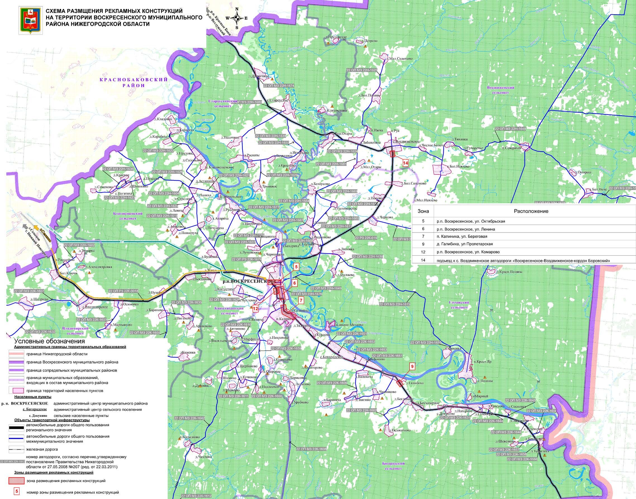

Зона 5, 6, 12
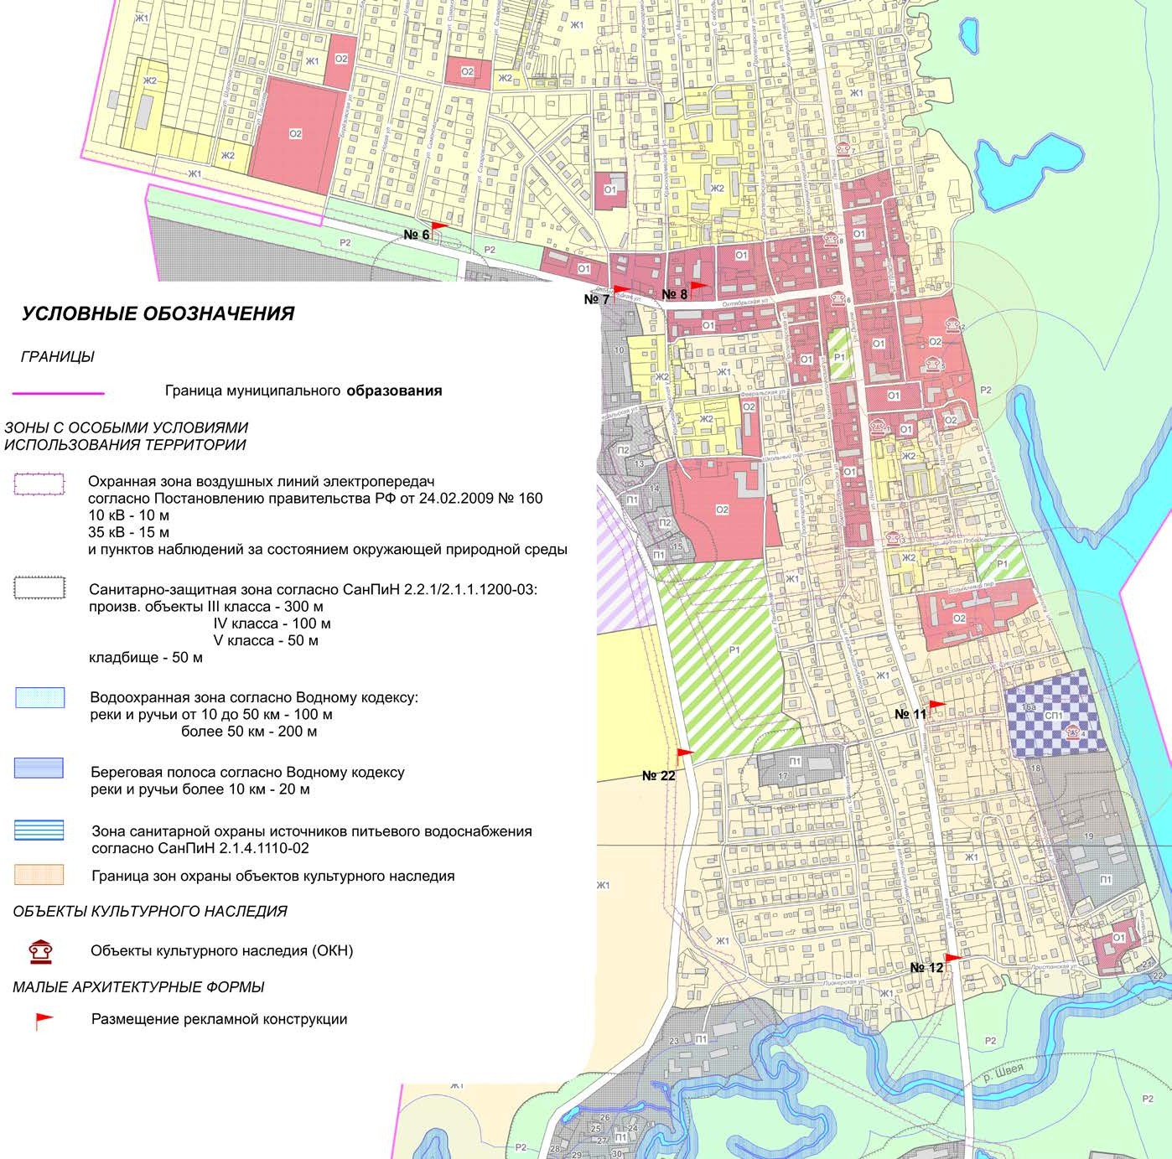

Зона 7
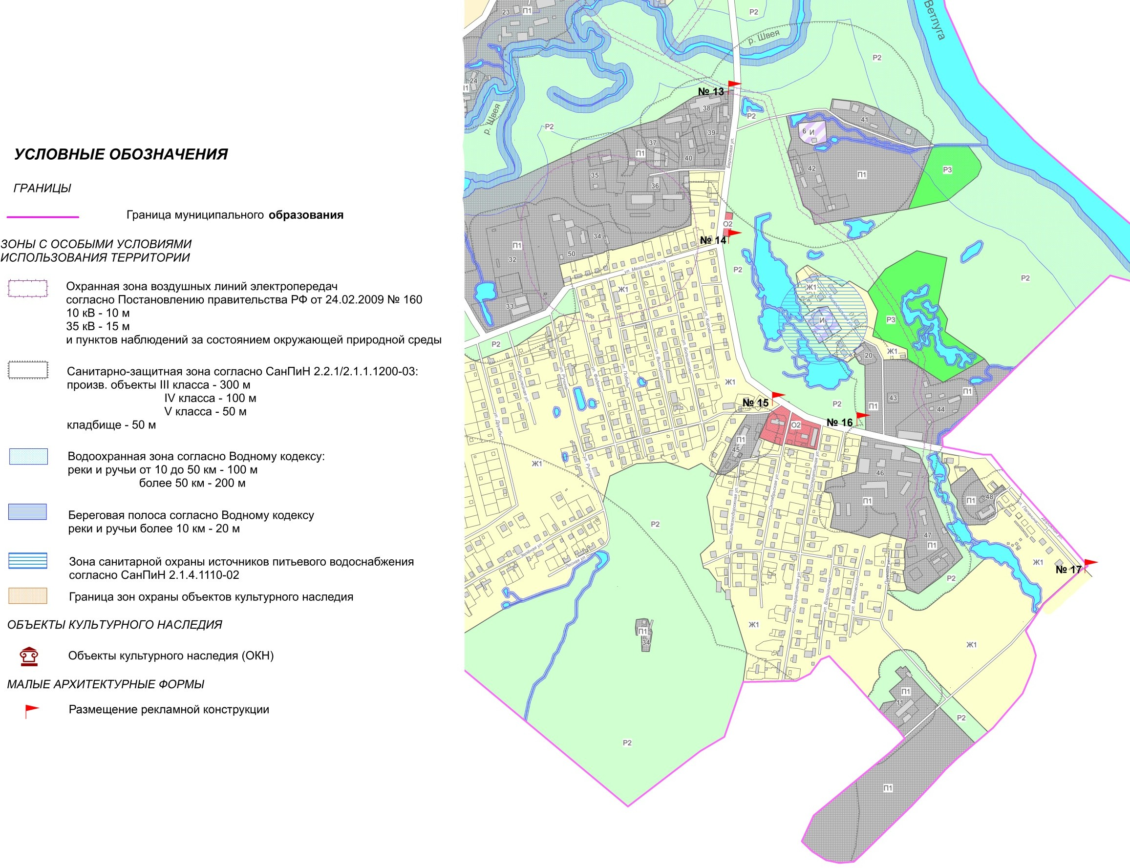

Зона 9
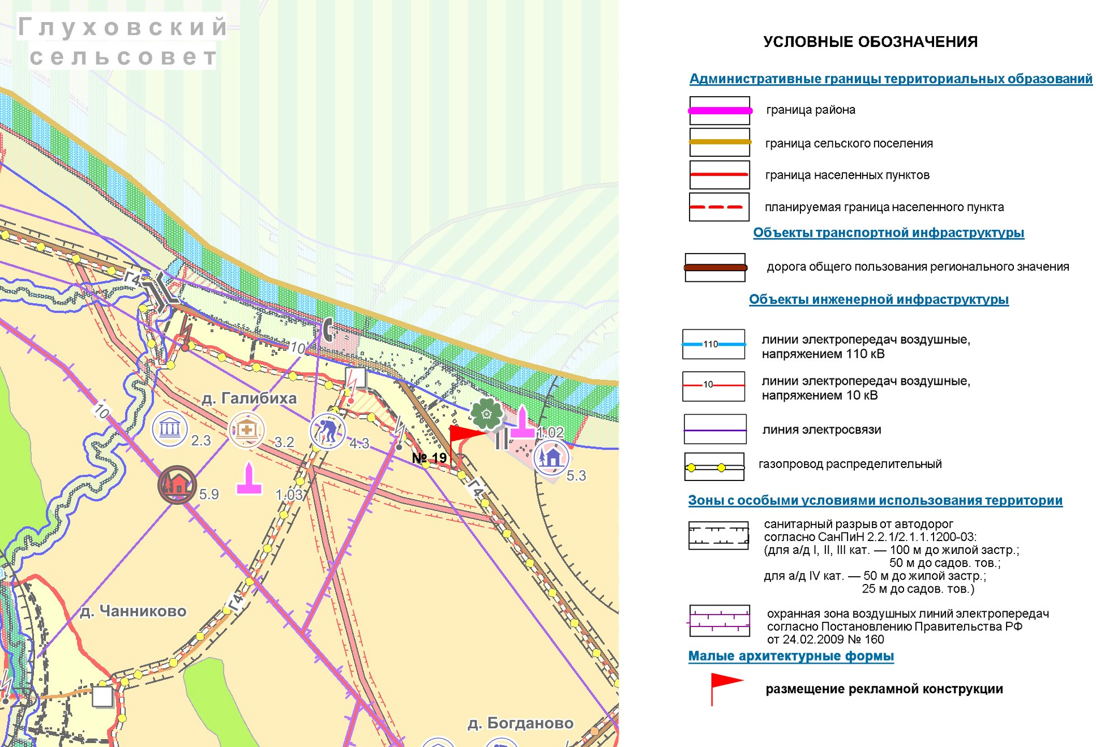

Зона 14
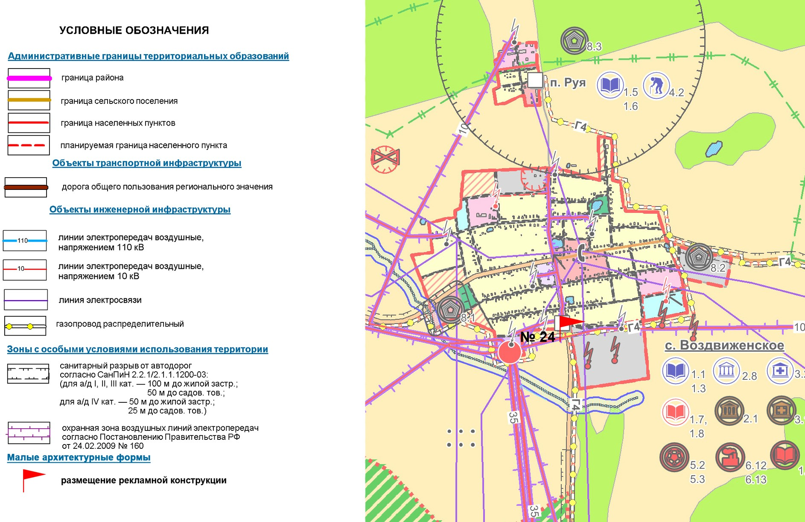

Щит №6 р.п.Воскресенское примерно 57 м юго-восточнее д.3 по ул. Дорожная

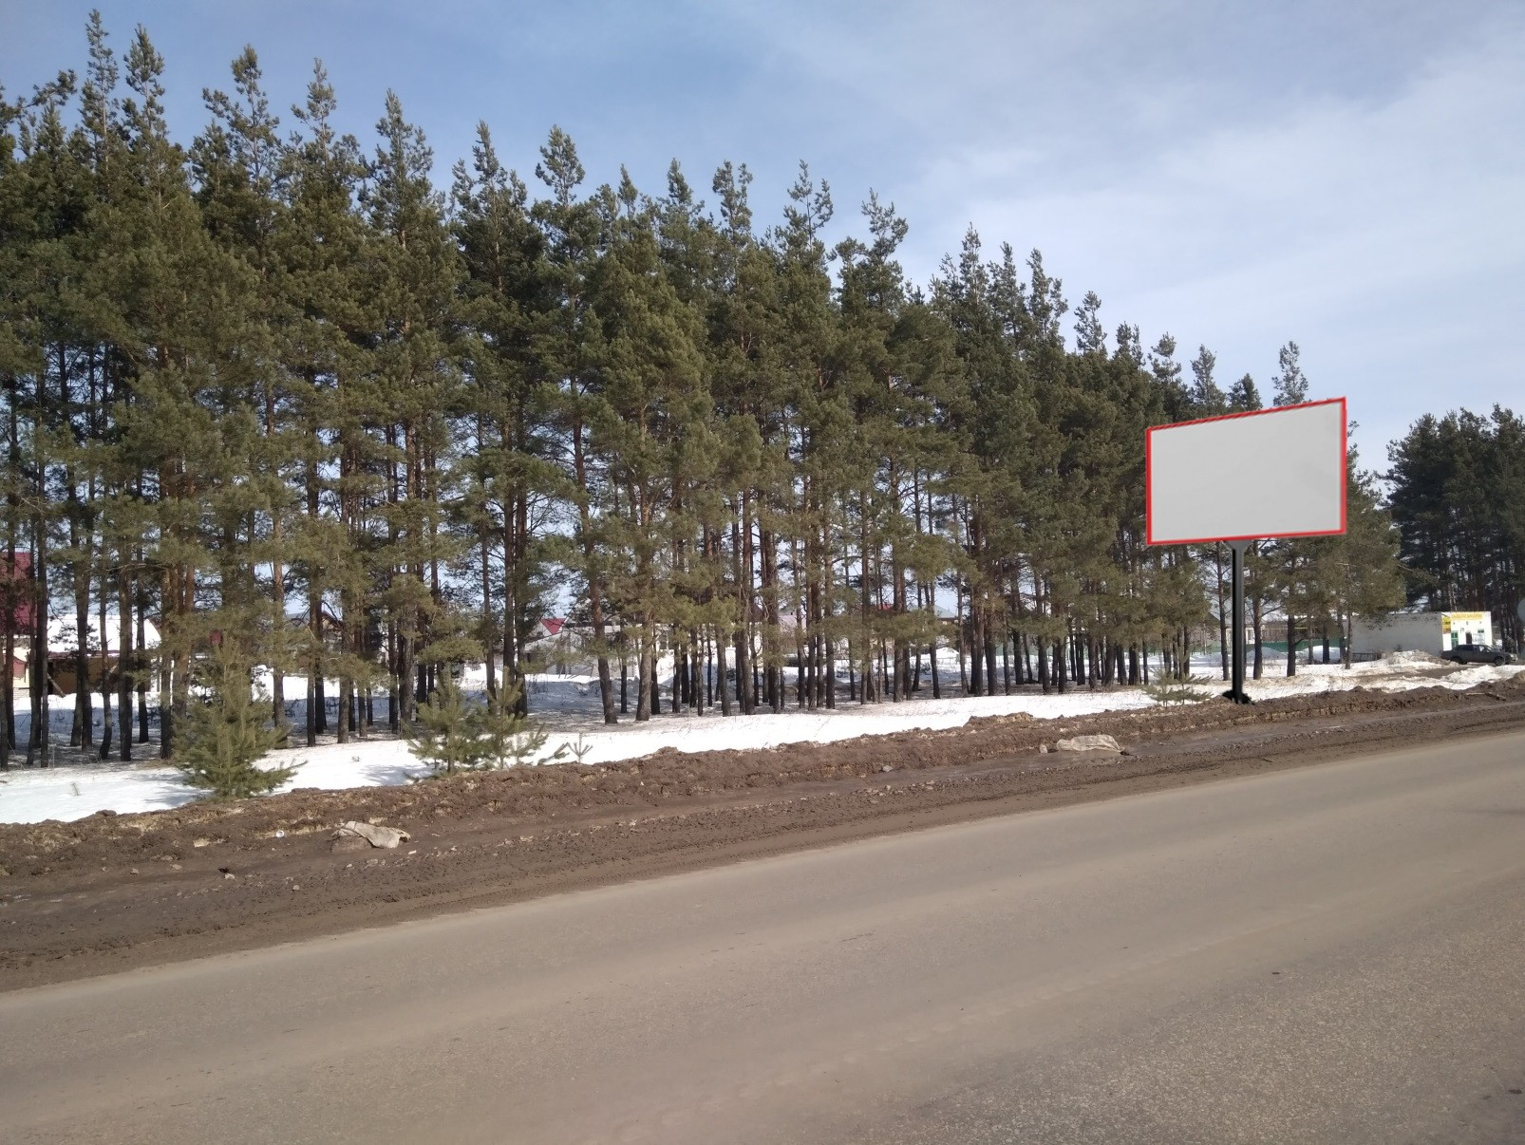
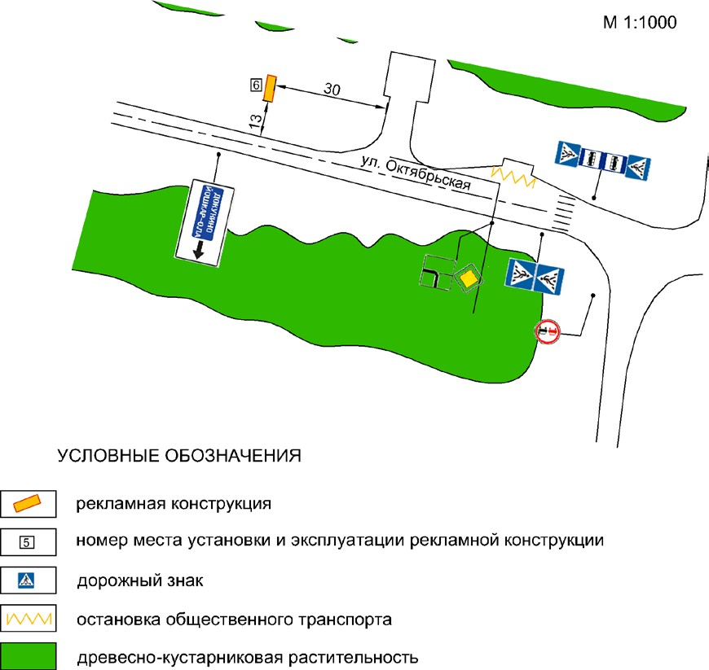

Щит №7 р.п.Воскресенское примерно 57 м северо-западнее д.13/1 по ул. Красноармейская

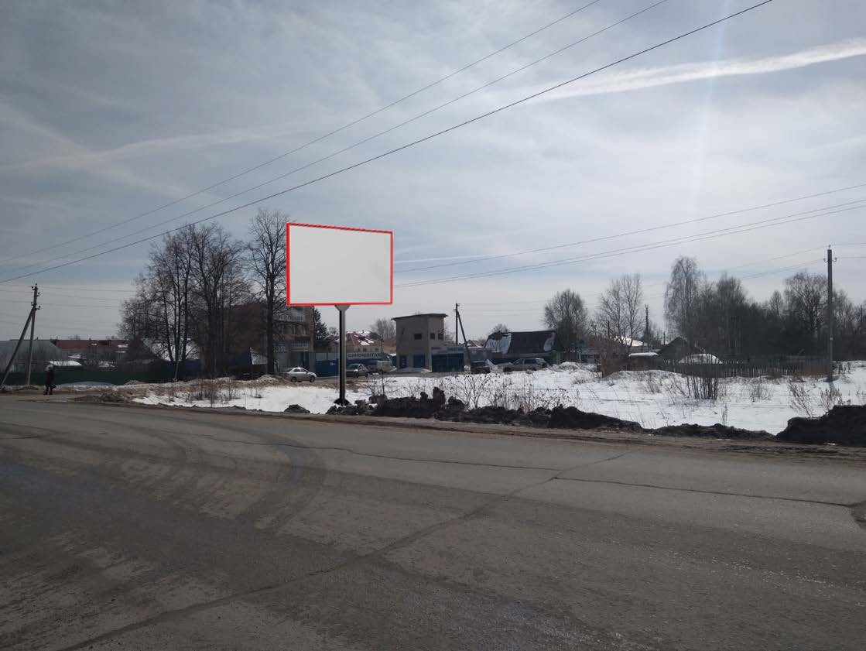
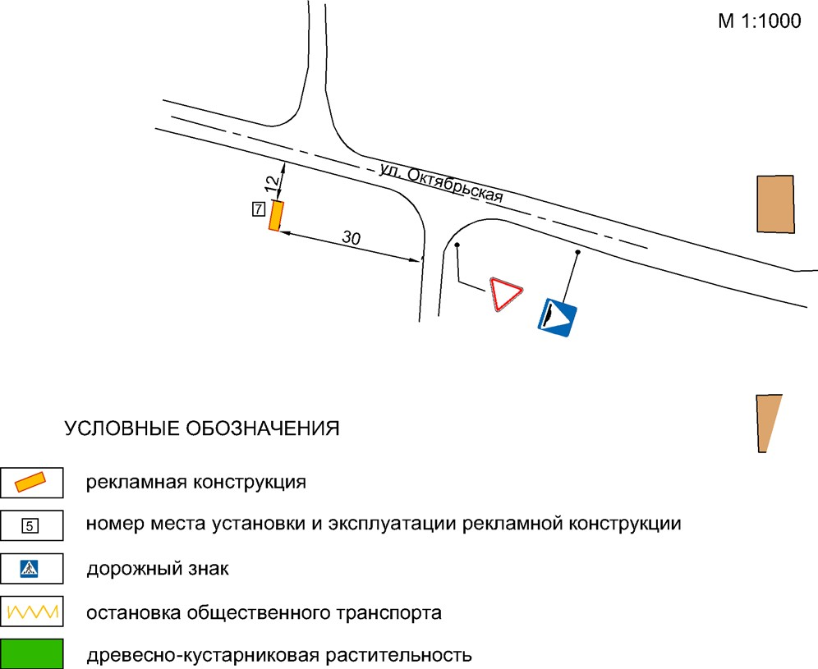

Щит №8 р.п.Воскресенское примерно 10 м южнее д.12 по ул. Октябрьская

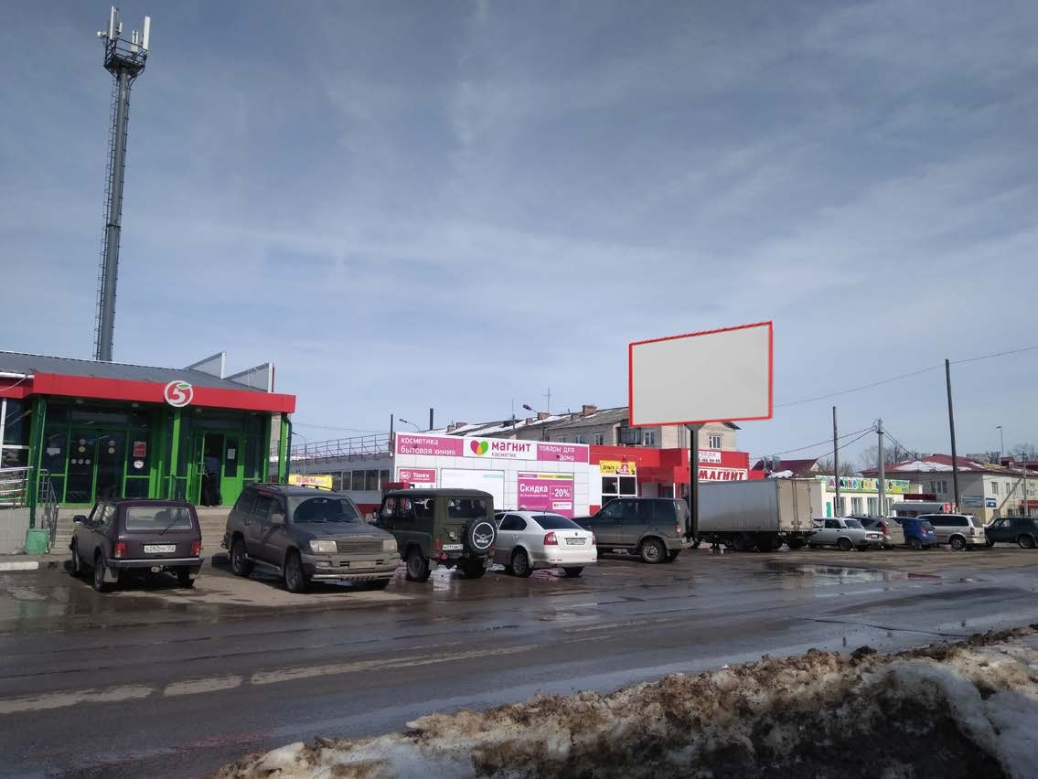
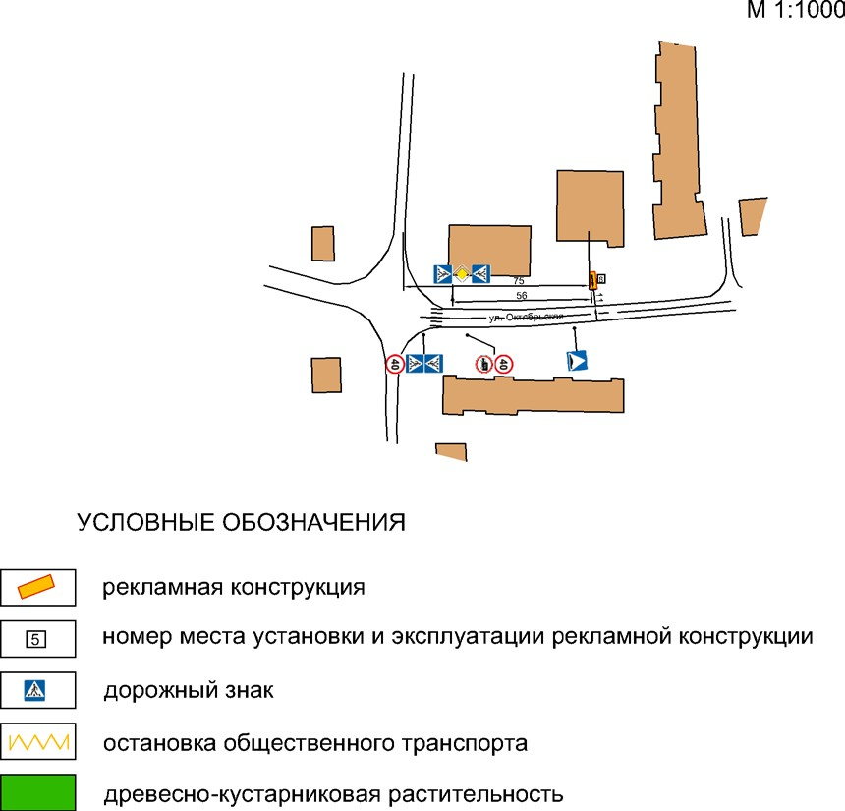

Щит №11 р.п.Воскресенское примерно 11 м юго-западнее д.53 по ул. Ленина

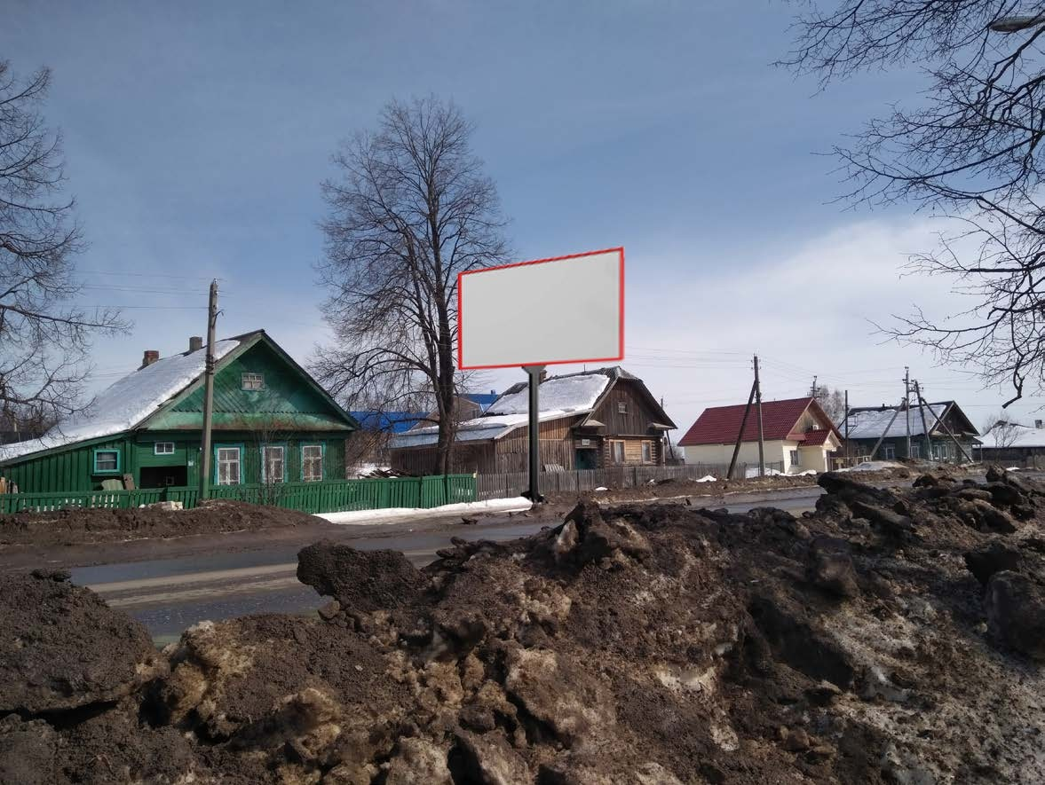
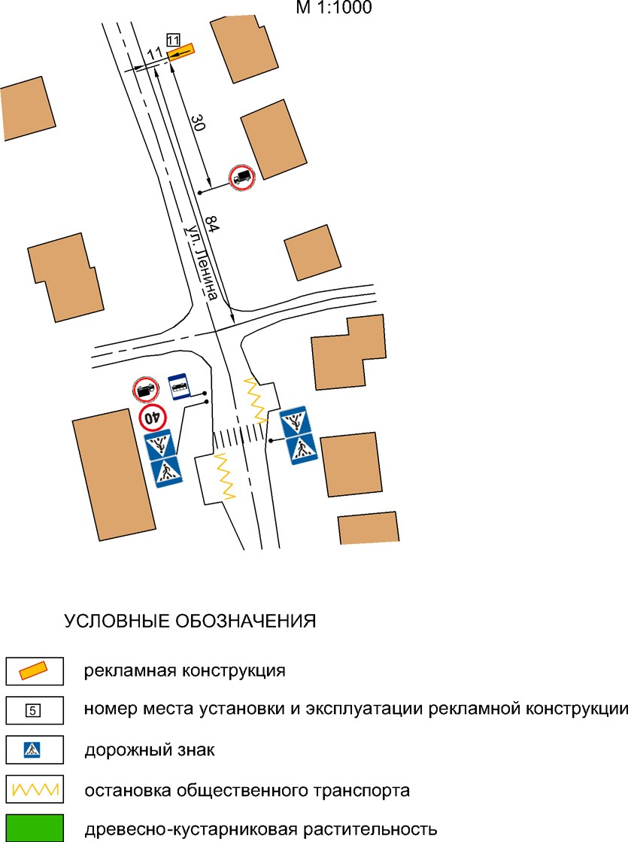

Щит №12 р.п.Воскресенское примерно 26 м южнее д.4 по ул. Ленина

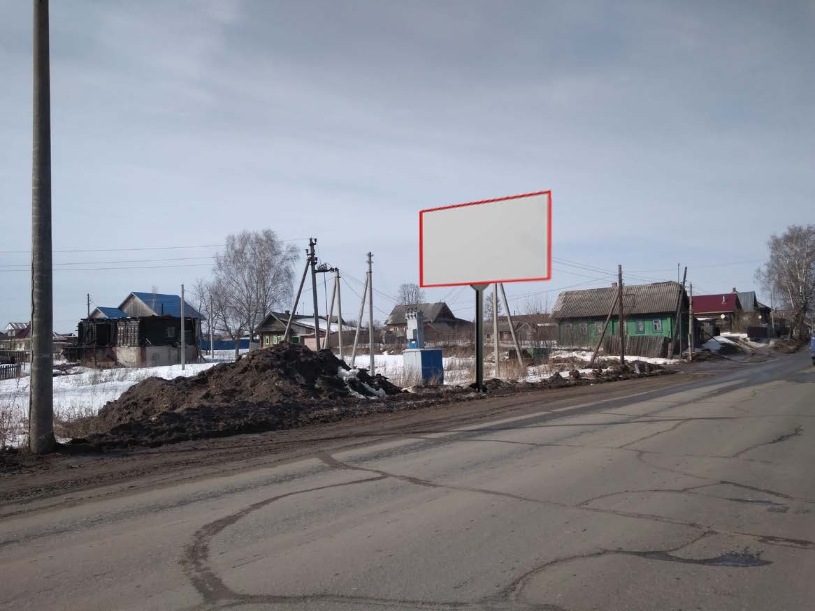
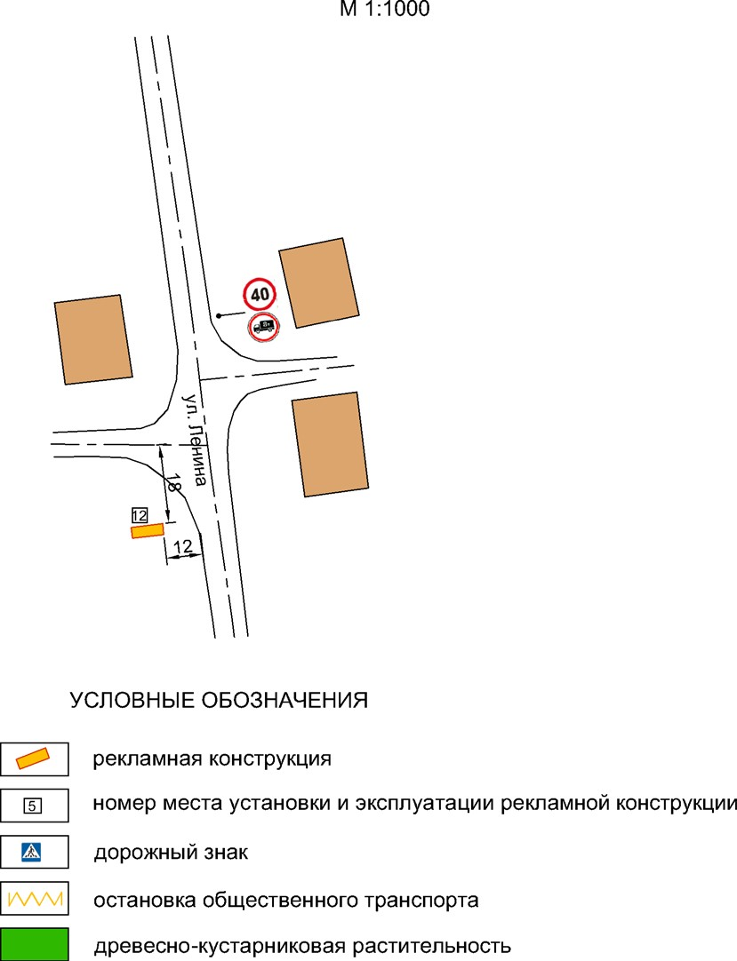

Щит №13 п.Калиниха примерно 32 м северо-восточнее д.1/1 по ул. Береговая

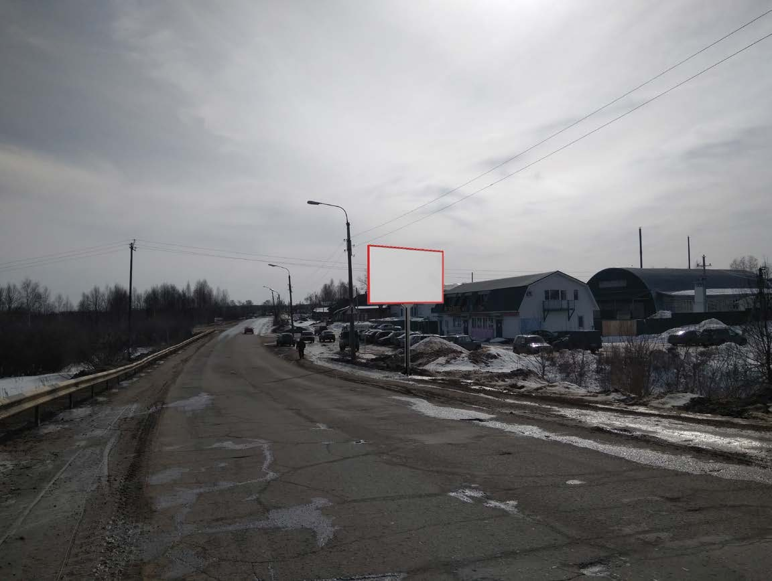
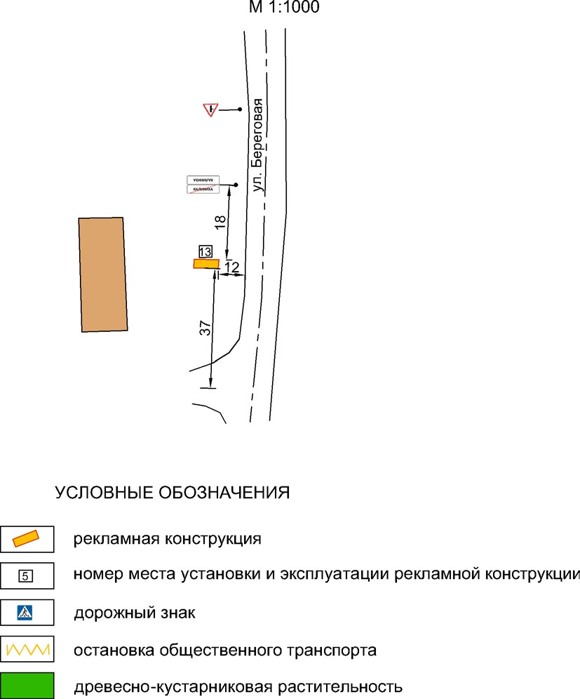

Щит №14 п.Калиниха примерно 66 м северо-восточнее д.10 по ул. Береговая

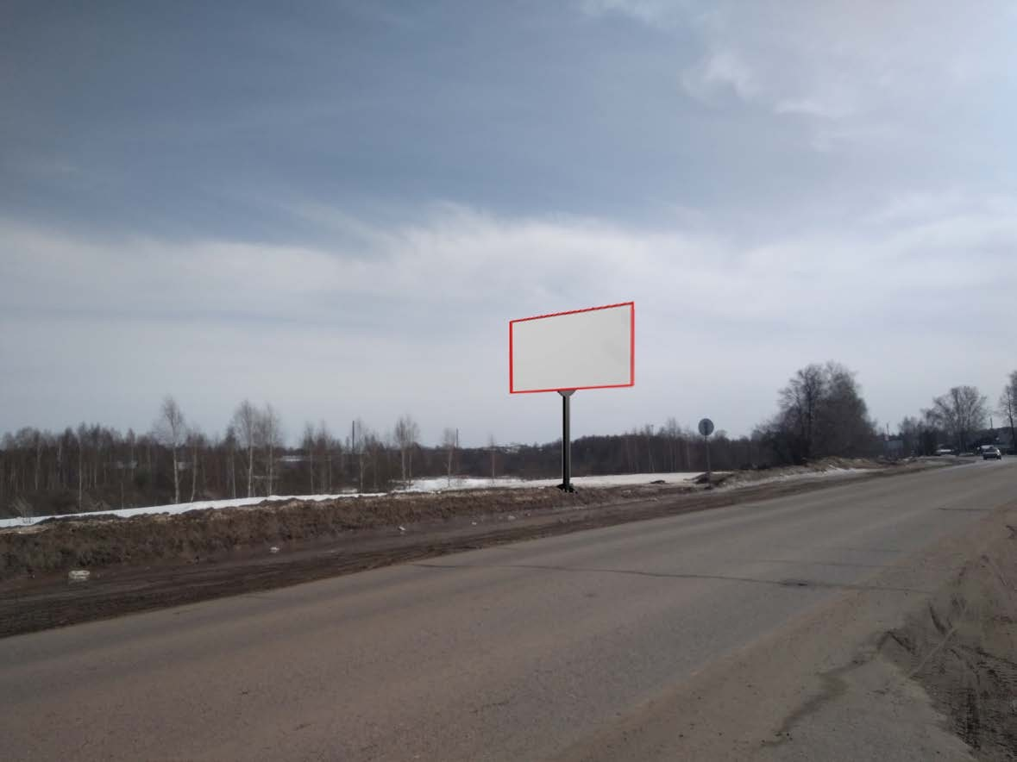
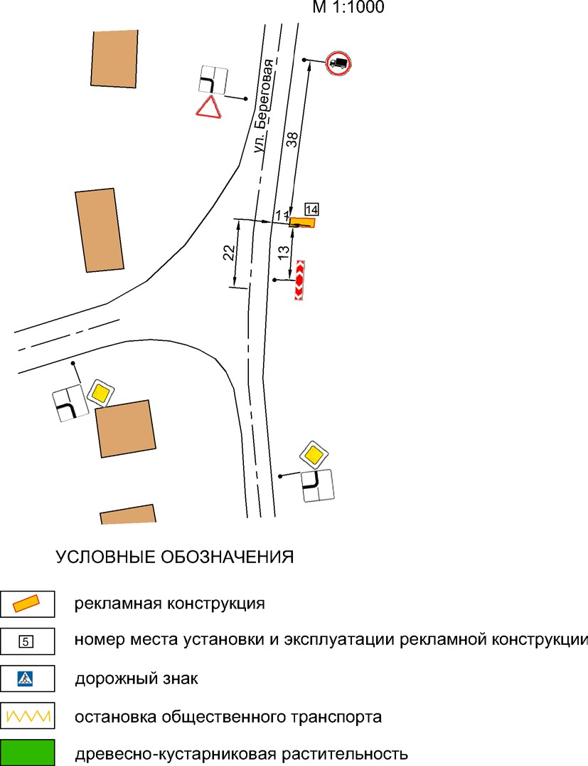

Щит №15 п.Калиниха примерно 22 м восточнее д.21 по ул. Береговая

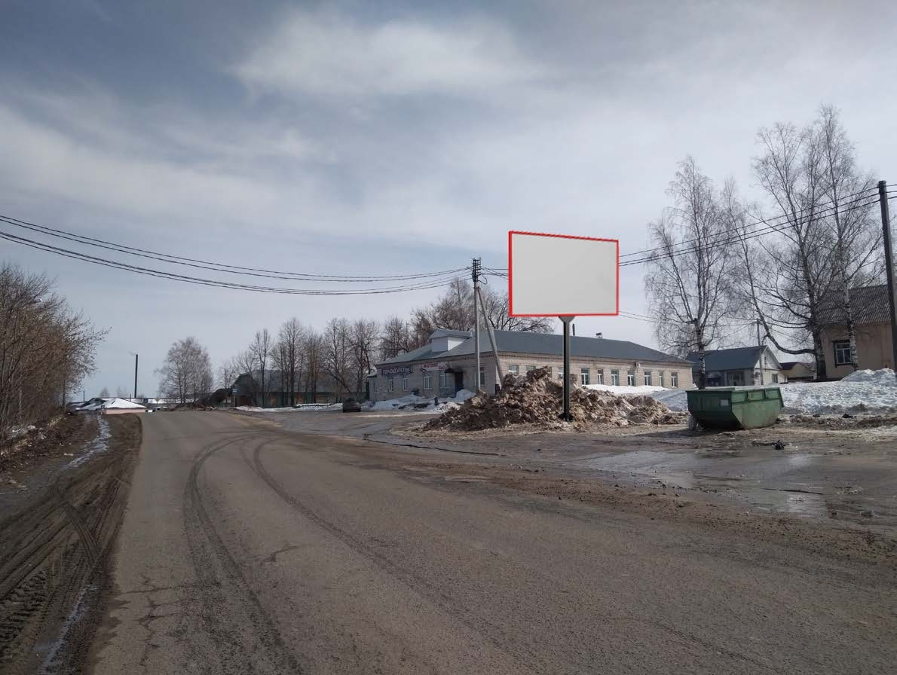
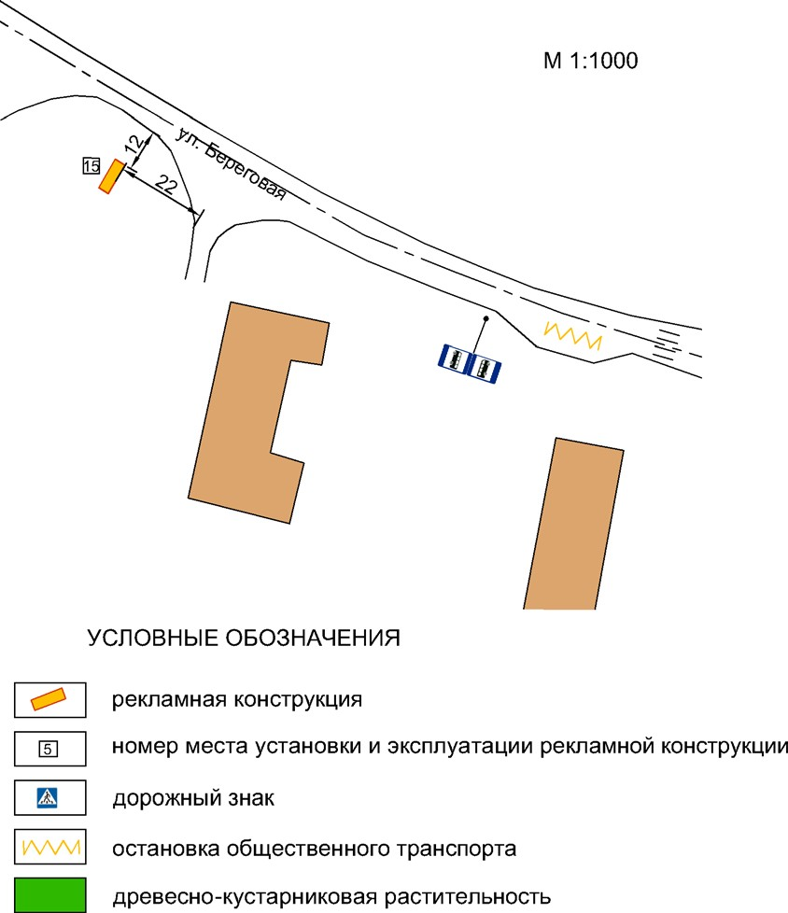

Щит №16 п.Калиниха примерно 78 м западнее д. 28 по ул. Береговая

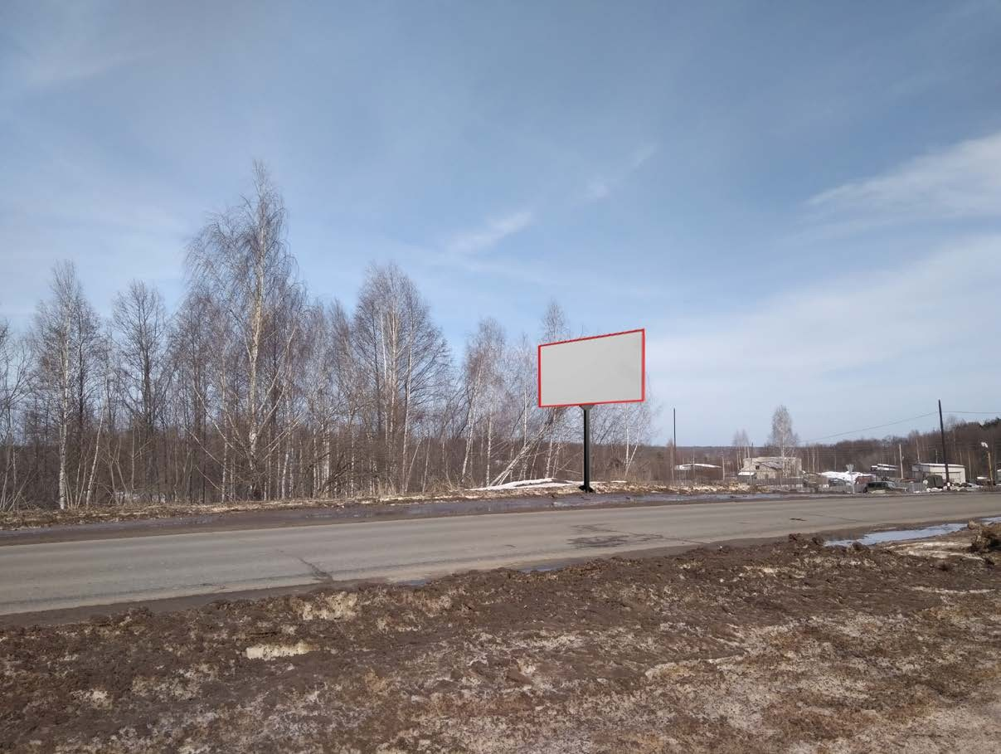
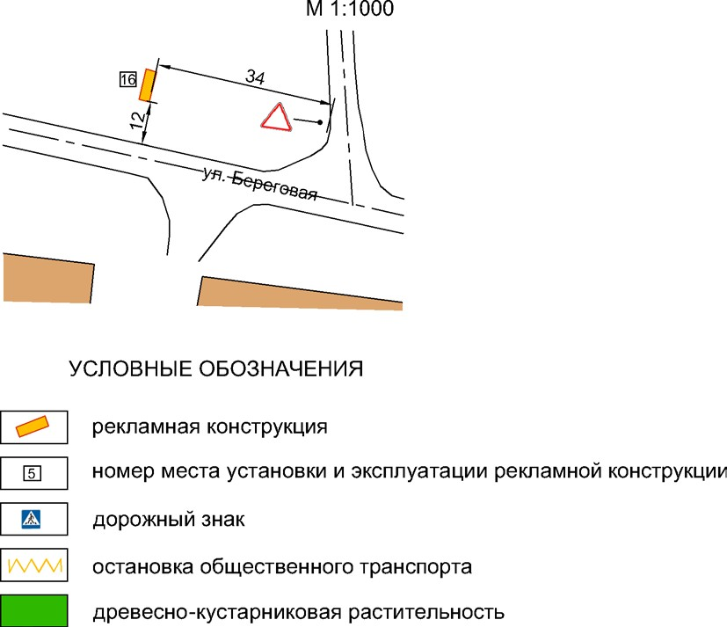

Щит №17 п.Калиниха примерно 71 м южнее д.15 по ул. Дорожная

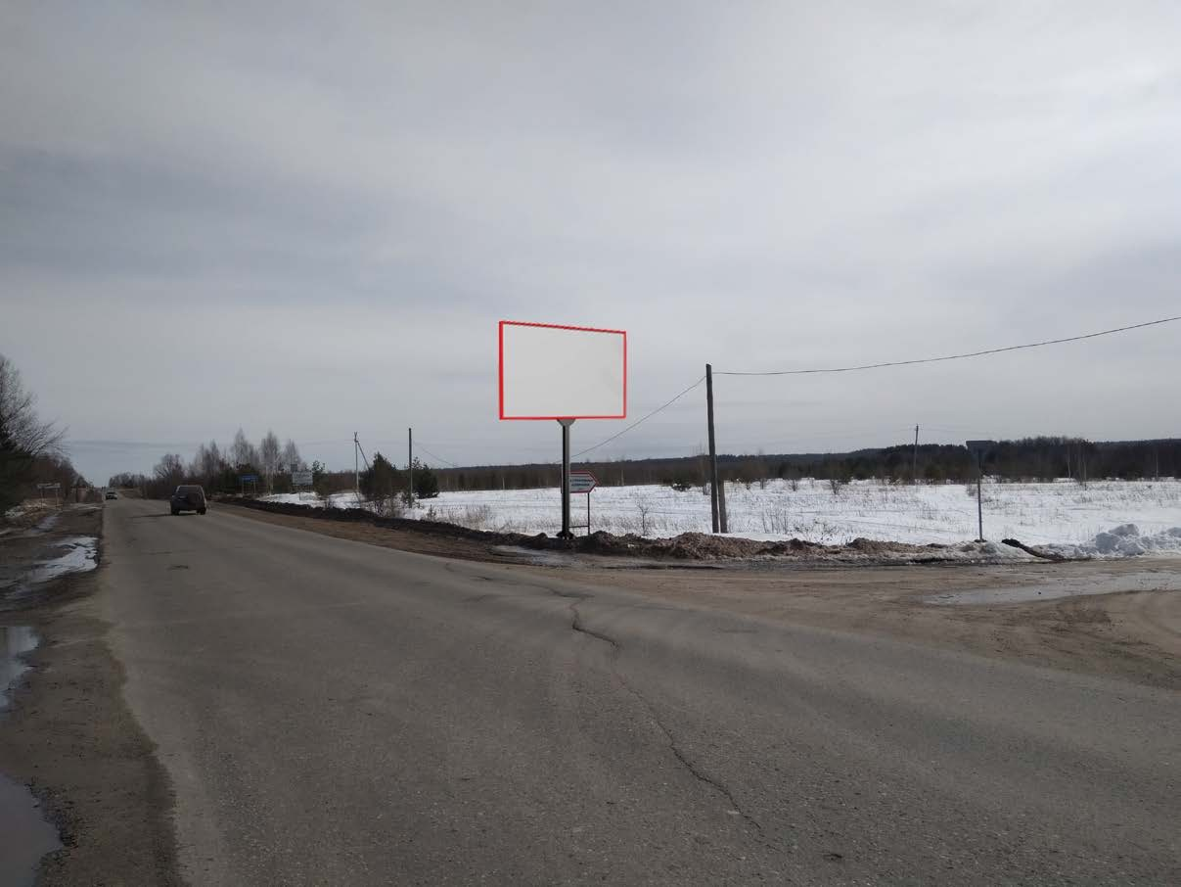
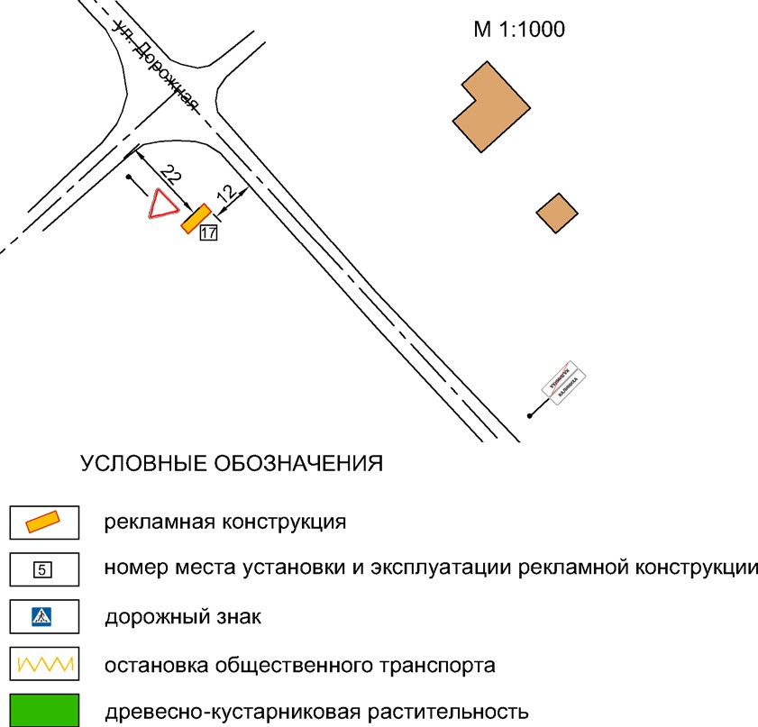

Щит №19 д. Галибиха примерно 68 м юго-восточнее д.78 по ул. Пролетарская

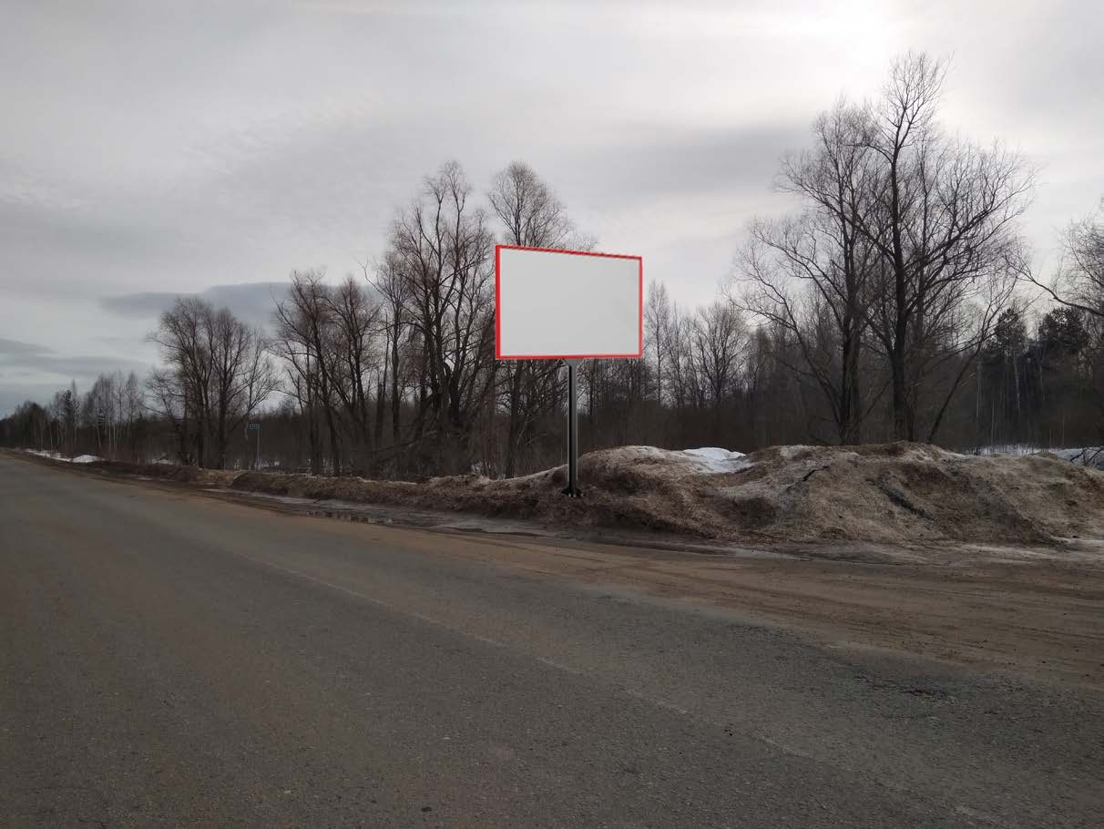
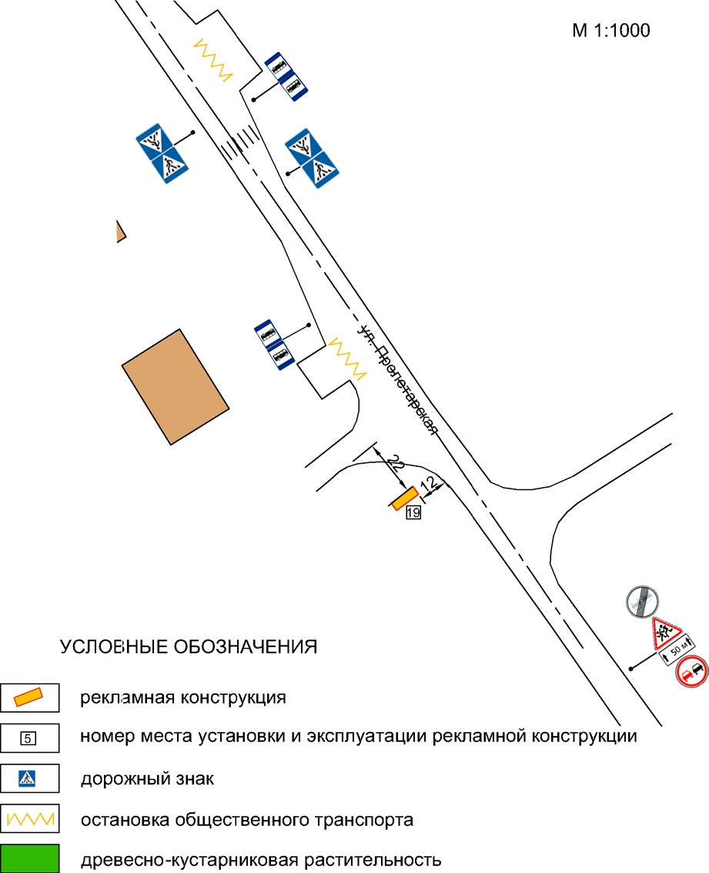

Щит №22 р.п.Воскресенское примерно 105 м северо-западнее д.13 по ул. Комарово

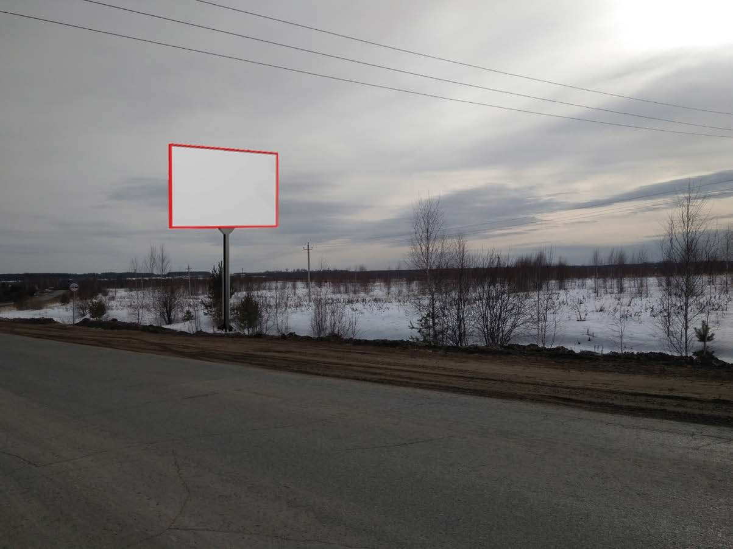
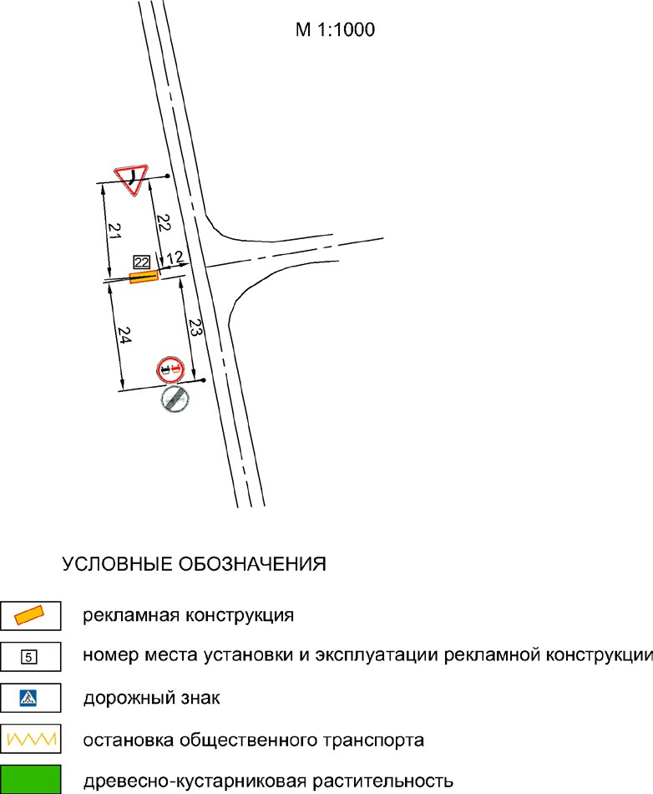

Щит №24 с.Воздвиженское примерно 164 м юго-восточнее д. 32 по ул. Синявина

